

**NOMBRE DEL MANUAL: MANUAL DEL SISTEMA ACTUAL**

Este manual se trata de un documento que habla sobre un sistema de gestión de asistencia escolar y de notas de cada estudiante con la finalidad de mejorar el rendimiento académico.

NOMBRE DEL ALUMNO:

RAMIRO MATEO VERA

nombre del tutor:

JULIO CÉSAR SANABRIA

NOMBRE DEL INSTITUTO:

CENTRO DE ESTUDIOS SUPERIORES DE MISIONES

NOMBRE DEL PROYECTO:

SISTEMA GESTOR DE ASISTENCIAS ESCOLARES

AÑO:

2024

Descripción del proyecto

El sistema gestor de asistencia es una herramienta diseñada para el registro y administración de la información estudiantil mediante una interfaz gráfica accesible, amigable e intuitiva. El sistema permite ingresar datos relevantes, calcular el promedio de calificaciones automáticamente y determinar el estado de aprobación de los estudiantes con base en los criterios académicos establecidos. Esta solución busca mejorar la eficiencia de la gestión educativa y permite a los docentes y al personal administrativo facilitar el acceso.

El sistema determina si un estudiante ha aprobado o desaprobado una materia en función del promedio de calificaciones y según los criterios educativos definidos. Su implementación pretende la agilización del proceso de evaluación, convirtiéndose en una herramienta eficiente tanto para docentes como para los administradores.

Beneficios de utilizar el programa de gestión de asistencias para la institución

1. Mejor gestión administrativa: el sistema facilita la labor del personal administrativo y docente al centralizar y automatizar el registro de asistencias y la gestión de calificaciones.
2. Optimización del tiempo: los procesos automatizados permiten a los docentes dedicar más tiempo a la enseñanza y menos tiempo a tareas administrativas.
3. Facilidad de monitoreo y seguimiento: los informes y registros detallados permiten a los docentes y al personal administrativo realizar un seguimiento continuo del progreso de los estudiantes, identificando rápidamente cualquier área de mejora y alerta temprana.

Impacto en el proceso educativo

La implementación del Sistema Gestor de Asistencia contribuye a la mejora de la calidad educativa al facilitar la gestión eficiente de los datos académicos y de asistencia de los estudiantes. Con información precisa y accesible en todo momento, los responsables de la gestión educativa pueden tomar decisiones más informadas, garantizando un entorno académico más organizado y eficiente.

Funcionalidad del programa

El programa se llama Sistema Gestor de Asistencias, y se trata de una aplicación informática para registrar asistencias a las instituciones educativas en la gestión de las asistencias de sus estudiantes. El programa permite a los docentes monitorear diariamente las asistencias de sus alumnos, ausencias y puntualidad. Con esta información, los docentes y autoridades pueden evaluar el rendimiento de los estudiantes y determinar si cumplen con los requisitos necesarios de aprobación del curso.

Características principales del programa

1. Registro de asistencias en tiempo real: el sistema permite el monitoreo y actualización de la asistencia de los estudiantes de forma instantánea optimizando la administración de los datos con el fin de permitir a los docentes registrar ausencias y puntualidad de los estudiantes.
2. Visualización de historial de Asistencia: los usuarios pueden acceder al historial completo de asistencia de cada estudiante, lo que va a permitir un análisis detallado de su comportamiento en relación con la asistencia a lo largo del tiempo.
3. Criterios de aprobación: el sistema incluye la función que permite definir los criterios de aprobación basados en la asistencia mínima requerida y mediante a esto, facilita a los docentes la evaluación de los estudiantes en función de su asistencia, permitiendo determinar de forma rápida si un estudiante cumple o no con los requisitos de aprobación.
4. Notificaciones y alertas: se generan alertas automáticas para aquellos estudiantes con un alto nivel de ausencias, facilitando la intervención temprana por parte de los docentes y personal administrativo.

Limitaciones del sistema actual

Aunque el sistema gestor de asistencia ofrece una plataforma funcional para la gestión educativa, presenta ciertas limitaciones que afectan la capacidad y operatividad del análisis detallado:

1. Pantalla de visualización limitada: la interfaz actual del sistema no permite ampliar el tamaño de la pantalla, lo que limita la capacidad de los usuarios para examinar detalles específicos sobre la asistencia de los estudiantes. Dificulta la visualización de enormes volúmenes de datos y reduce la accesibilidad para aquellos usuarios que necesiten un mayor nivel de detalle.
2. Estado de asistencia limitado: el sistema no cuenta con funcionalidades avanzadas para verificar automáticamente el estado de asistencia como “presente” o “ausente”. En lugar de ello, el sistema está únicamente diseñado para agregar, modificar y eliminar datos en casos de ausencia. Esto implica que el seguimiento detallado del historial de asistencia depende de gran medida de entradas manuales y selección a través de botones de selecciones excluyentes, lo que resulta tedioso y muy propenso a errores del comportamiento de los estudiantes en cuanto a asistencia exacta.
3. Capacidad limitada de análisis de datos: debido a que el sistema está enfocado más en la modificación básica de datos, no tiene herramientas de análisis visual o informes que permitan una visualización detallada y gráfica del estado de asistencia a lo largo del tiempo. Además, esto puede limitar la capacidad de los docentes para realizar un análisis completo del rendimiento del comportamiento de los estudiantes en cuanto a asistencia.
4. Falta de reportes avanzados: actualmente, el sistema no proporciona una funcionalidad muy robusta para generar reportes detallados que permitan comparar la asistencia de diferentes estudiantes o grupos a lo largo del tiempo. Esto limita la capacidad del personal administrativo para realizar comparativas y análisis globales, que podrían ser útiles para la toma de decisiones a nivel institucional.
5. Interfaz basada en texto: dado que la interfaz gráfica está creada con una librería de un lenguaje de programación, carece de funcionalidades avanzadas para la visualización de gráficos interactivos o análisis visual, lo que limita la presentación de datos en formatos más visuales como gráficos de barras o diagramas comparativos.

Propuesta de mejora

Para abordar estas limitaciones y mejorar la funcionalidad del SISTEMA GESTOR DE ASISTENCIA, se sugieren las propuestas:

1. Mejora de la interfaz gráfica: implementar una interfaz gráfica más flexible y ajustable, que permita ampliar y reducir el tamaño de la ventada según sus necesidades a los usuarios, facilitando una visualización más detallada.
2. Visualización detallada del estado de asistencia: añadir una funcionalidad visual que permita ver el estado de cada estudiante como “Presente” o “Ausente” en un formato más intuitivo y accesible, mejorando la claridad en la gestión diaria de la asistencia.
3. Integración de análisis visual: incorporar las funcionalidades de análisis visual utilizando bibliotecas complementarias que permitan gráficos y reportes visuales sobre la asistencia, facilitando la interpretación de datos.
4. Optimizar la generación de reportes avanzados: ampliar la capacidad de generación de reportes con opciones para comparar la asistencia de diferentes estudiantes o grupos a lo largo del tiempo, incluyendo gráficos y tablas que respalden la toma de decisiones a nivel educativo.

Mapa

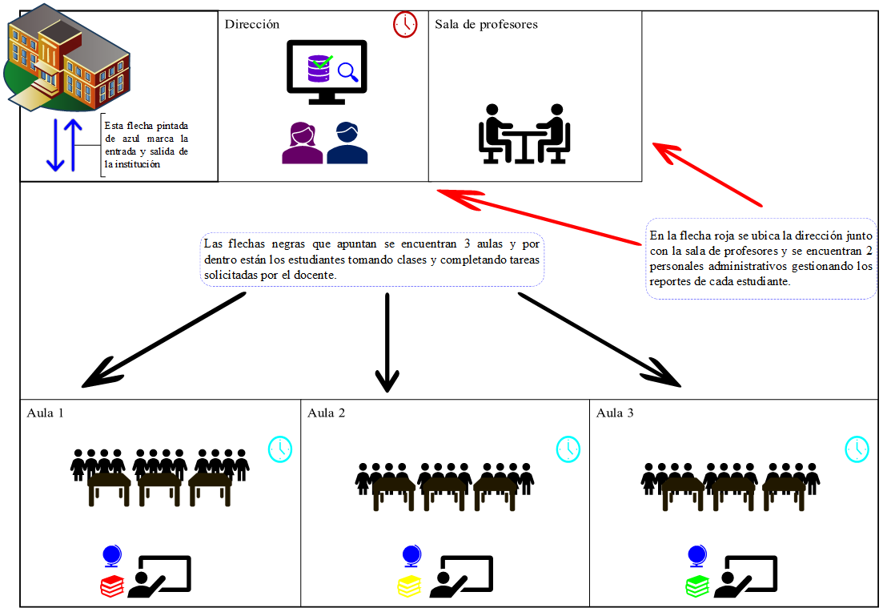En este mapa se representa un gráfico que se trata de una institución educativa. Los estudiantes asisten a clases, reciben instrucción de sus profesores y completan tareas cuando así se les solicita. En la parte administrativa ubicada en la dirección junto con la sala de profesores, hay dos personas encargadas de la gestión institucional. Su labor incluye la administración de la escuela y la elaboración de reportes sobre los requisitos de aprobación de cada asignatura. Además, determinan si los estudiantes cumplen con los criterios necesarios para aprobar sus asignaturas.

Croquis

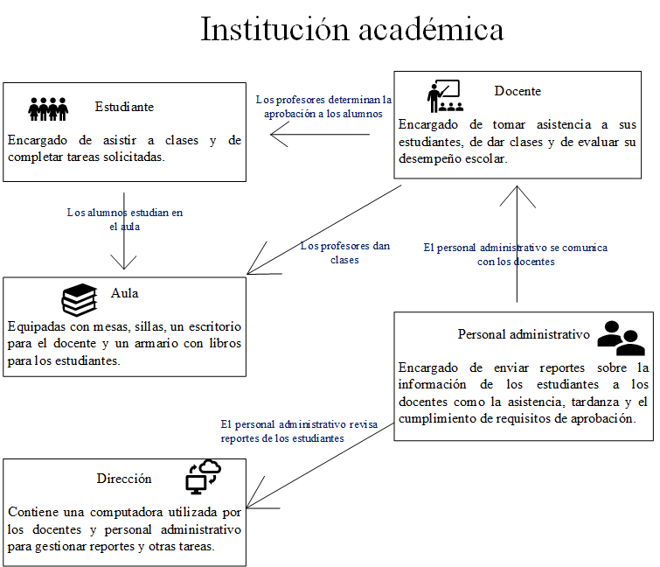Este croquis ilustra la estructura organizada de una institución académica en la que cada grupo como personal administrativo, docente y estudiante se enfoca en sus funciones respectivas. Los estudiantes tienen la responsabilidad exclusiva de cumplir con las tareas asignadas por los docentes. Por su parte, los docentes se encargan de impartir clases, registrar la asistencia de los estudiantes y determinar el desempeño académico, determinando si estos cumplen con los requisitos de aprobación. El personal administrativo está enfocado a cargar y enviar reportes o la información académica de los estudiantes a los docentes, facilitando el seguimiento del rendimiento estudiantil.

Imágenes



1. Personal administrativo

* Descripción general: una ilustración que muestra a 2 personas encargadas de la gestión administrativa en una institución educativa.
* Actividades: Los personajes están atentos a los reportes académicos de los estudiantes, revisando notas, asistencias, tardanzas y decisiones generales sobre procesos académicos.
* Elementos visuales: Incluye 2 personas vestidas profesionalmente utilizando una computadora mientras prestan atención a los reportes académicos de los estudiantes en un entorno de oficina.



1. Docentes en acción

* Descripción general: Una representación de dos docentes realizando tareas clave relacionadas con la evaluación del progreso estudiantil.
* Actividades: Enfocados en la revisión de notas, toma de asistencia y decisiones sobre la aprobación de los estudiantes al siguiente curso.
* Elementos visuales: En la imagen incluye 2 profesores con un pizarrón, un palo de madera para señalar puntos importantes, una lista que representa la toma de asistencias, y 2 libros que representa el material de estudio.



1. Gestión académica

* Descripción general: Un gráfico o ilustración abstracta que simboliza la gestión de los reportes estudiantiles, destacando la verificación de requisitos de aprobación.
* Elementos visuales: incluye un ícono de un engranaje girando continuamente, ilustrando la actualización dinámica de la información estudiantil.

# Diagrama de Flujo de Datos

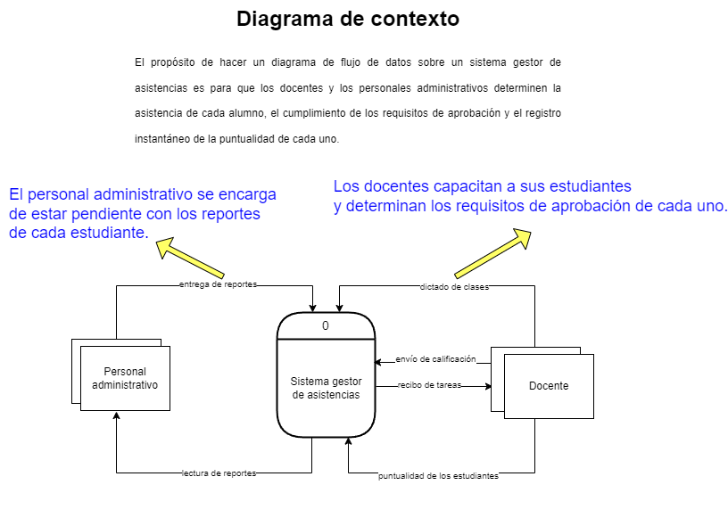Esta representación gráfica llamada diagrama de flujo de datos - nivel 0 (contexto) habla sobre un sistema gestor de asistencias, mostrando como interactúan 2 actores o entidades principales:

* Personal administrativo: encargados de la lectura y entrega de reportes académicos estudiantiles, incluyendo aspectos como tardanza de los estudiantes, asistencia y el cumplimiento de los requisitos para la aprobación.
* Docente: responsables de la evaluación de los alumnos, el dictado de clases y la toma de asistencias.
* Descripción visual: el sistema se representa con un proceso central, conectado a las 2 entidades mediante flujos de información, como reportes académicos, datos de asistencia, y evaluaciones.

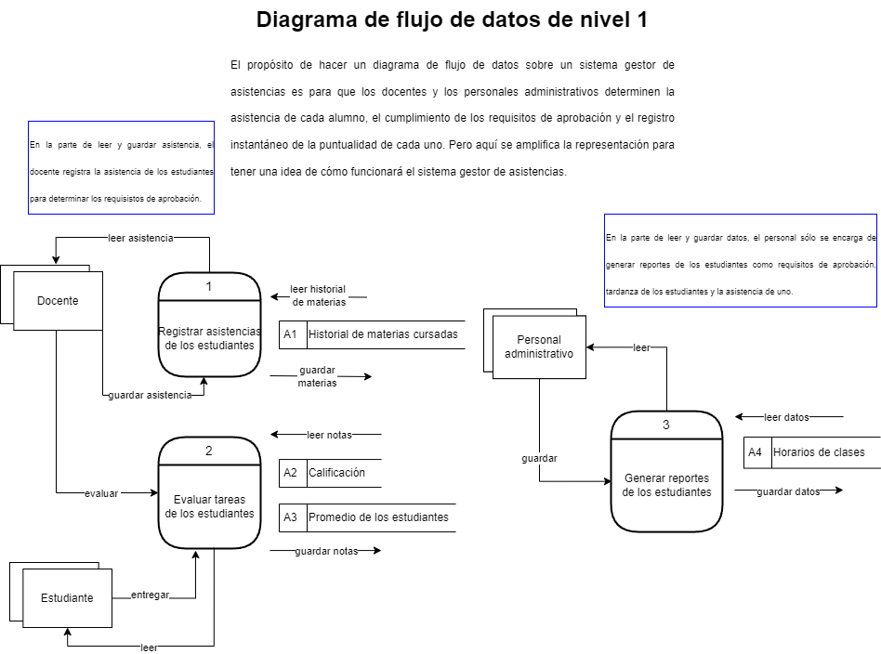Esta representación gráfica llamada diagrama de flujo de datos de nivel 1 detalla el funcionamiento del sistema académico con mayor profundidad, incorporando tres entidades externas clave:

* Estudiante: encargados exclusivamente a realizar tareas asignadas por los docentes.
* Docente: se enfocan en evaluar las tareas entregadas por los estudiantes y en anticipar la aprobación o desaprobación de los estudiantes.
* Personales administrativos (director o directora): responsables de gestionar los reportes estudiantiles, asegurándose de que se cumplan los estándares académicos.
* Descripción visual: el sistema se compone de múltiples procesos internos, como la gestión de tareas, la evaluación, y la actualización de reportes, conectados a las entidades externas a través de flujos claros de datos e información.

# Diagrama Entidad-Relación

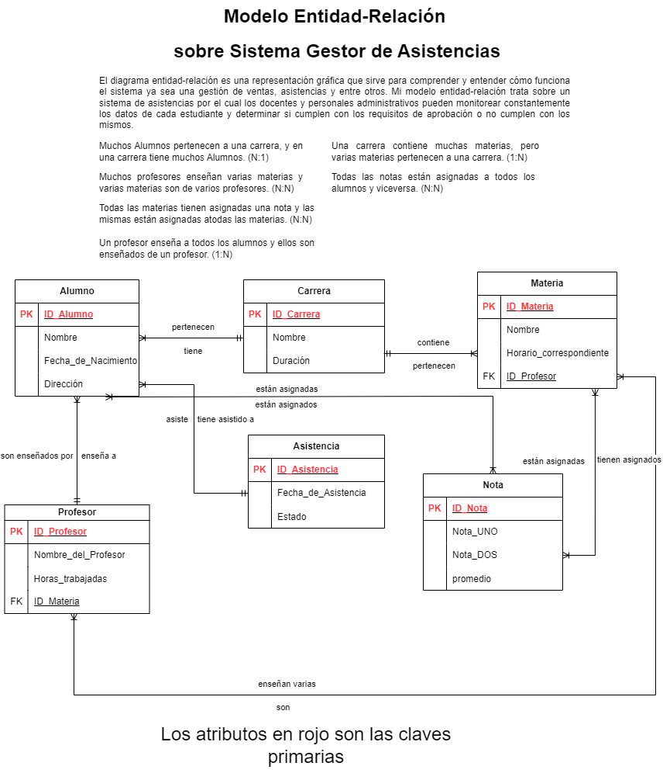Este presente diagrama entidad-relación representa un sistema gestor de asistencias escolares, diseñado para organizar y supervisar información académica de manera eficiente. Este modelo incluye 6 entidades principales: Alumno, Carrera, Materia, Profesor, Nota e Inscripción, cada una posee atributos específicos y restricciones que describen sus características particulares. Estas entidades están relacionadas entre sí mediante asociaciones que permiten estructurar la información y garantizar la coherencia en la gestión de datos académicos.